BOBO/078/08-2019

Bobotic – na kolkę brzuszka Maluszka!

Bobotic Forte – Preparat o najwyższej zawartości symetykonu w 1 ml
- Najmniej płynu do połknięcia dzięki najbardziej skoncentrowanej dawce – tylko 3 krople *
- Bez cukru i bez barwników
- Wygodna mini-łyżeczka do podawania preparatu w opakowaniu
- Malinowy smak
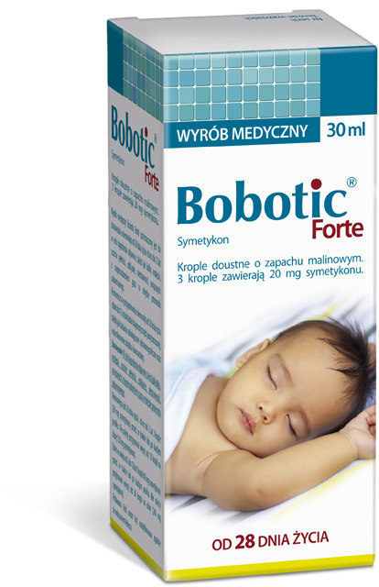

Zawarty w preparacie symetykon skutecznie obniża napięcie powierzchniowe ścian pęcherzyków gazu znajdujących się jelitach, ułatwia ich łączenie i pękanie. Usprawnia to wydalanie gazów i zmniejsza napięcie jelit, które jest przyczyną bólu.
Czas stosowania wyrobu medycznego Bobotic Forte i jest zależny od utrzymywania się dolegliwości. Wyrób Medyczny bez konsultacji z lekarzem można stosować do 4 tygodni.
Bobotic Forte: 1 ml płynu zawiera 135 mg symetykonu. 3 krople zawierają 20 mg symetykonu.

* Dla niemowląt (od 28 dnia życia) i dzieci do 2 lat. W porównaniu do innych preparatów z symetykonem w kategorii 03A3M.

Wytwórca:
Zakłady Farmaceutyczne Polpharma SA
ul. Pelplińska 19
83-200 Starogard Gdański

Informacja o produkcie:
Polpharma Biuro Handlowe
ul. Bobrowiecka 6
00-728 Warszawa
tel. 22 364 61 00

WYRÓB MEDYCZNY

